1. 注册一个github账号<https://github.com/>
2. 下载git

Git下载安装教程：<https://www.jianshu.com/p/bebba0d8038e>

3.下载结束后，在空白处点击右键，看到菜单有git bash here。

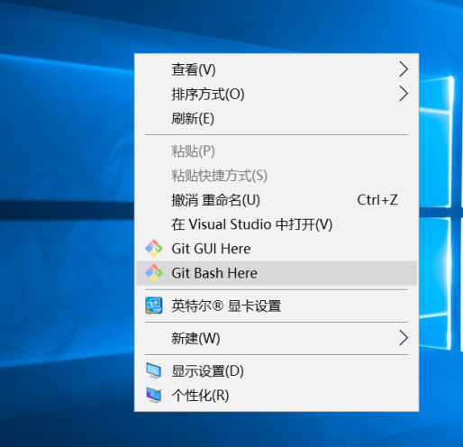

点击git bash here，打开命令行窗口，进行一些基本信息配置。

设置用户名:

在窗口输入 git config --global user.name “你在github上的用户名”

点击回车，没有消息即代表成功

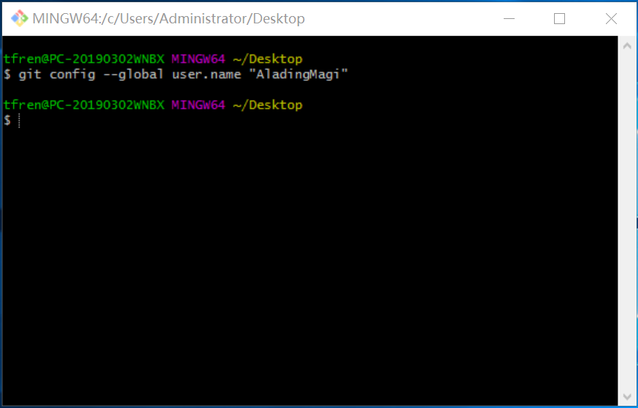

设置用户邮箱：

git config --global user.mail “你的邮箱”

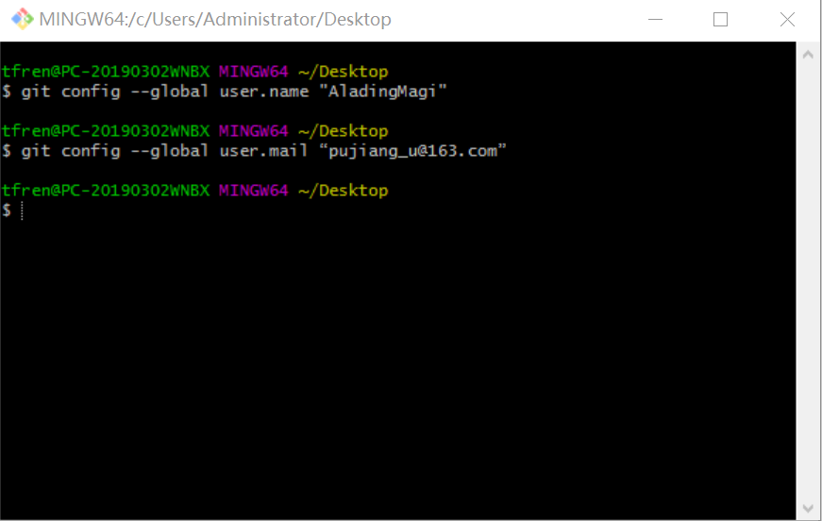

这样就完成基本配置了。

接下来让你的git生成秘钥，用于绑定你的github账号

ssh-keygen -t rsa -C “你的邮箱"

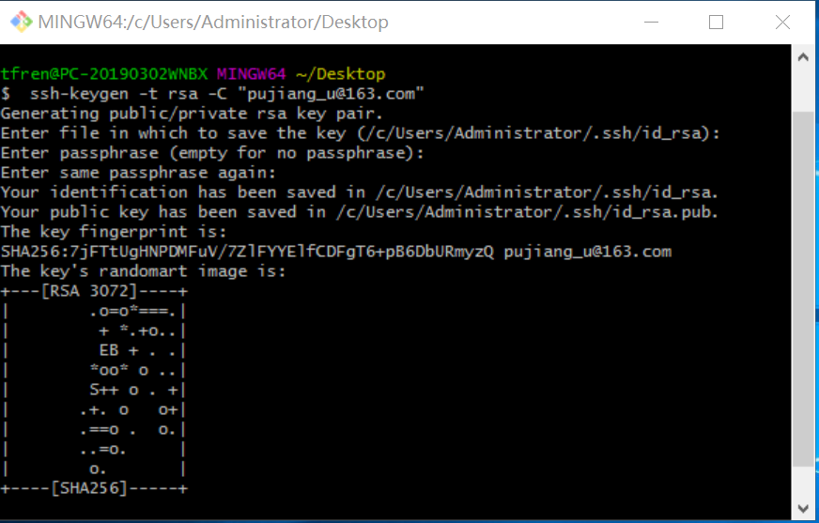

一路回车，中间什么都不用输入，直到看到气泡图即可，此时已经在你的电脑上生成了一对秘钥。

在windows环境下，秘钥文件保存在该主机用户文件夹下的.ssh文件下，一般为C:\Users\此处为你的电脑用户文件夹名\.ssh，一般也可直接在桌面上看到，

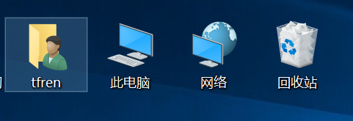

点击进入，找到.ssh文件夹，打开就可看到秘钥文件

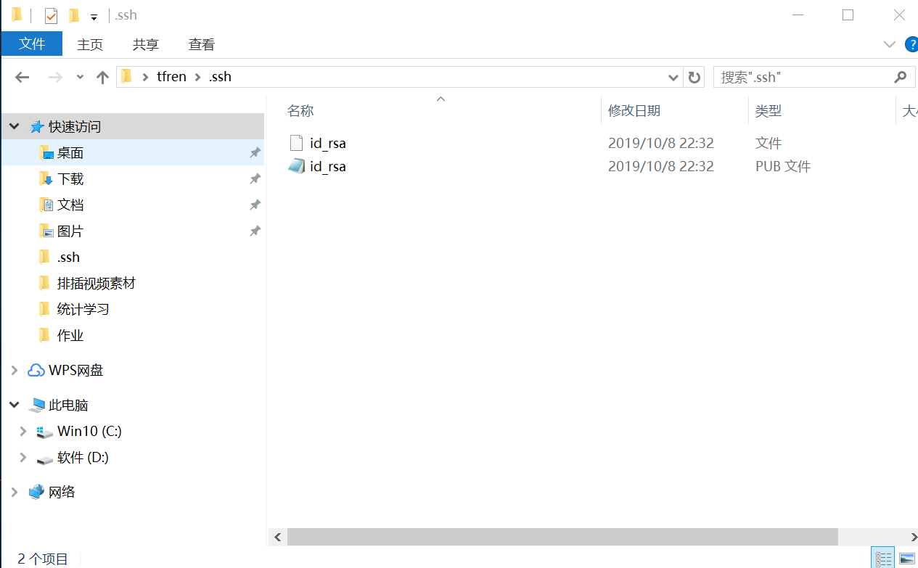

两个文件夹，一个是公钥，一个是私钥，私钥要自己保管好，一般不要外泄。公钥文件是尾缀为pub的文件，该文件需要配置到github上。

用记事本的方式打开公钥文件，如图

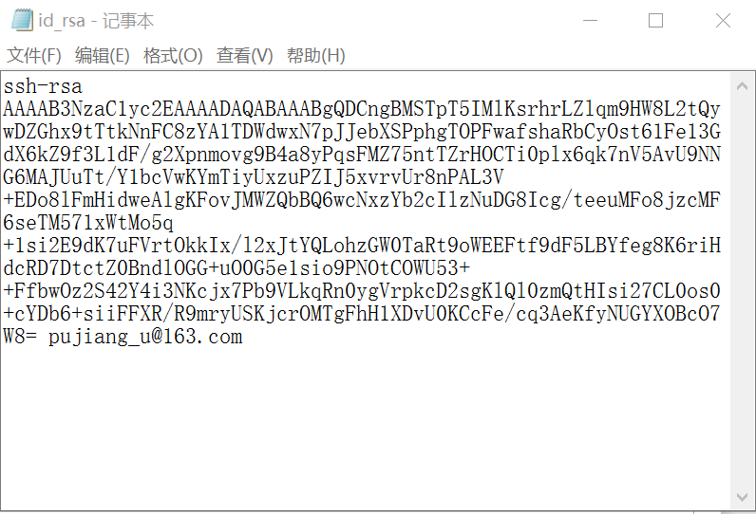

复制文件中的内容，登录github，点击settings，如下图

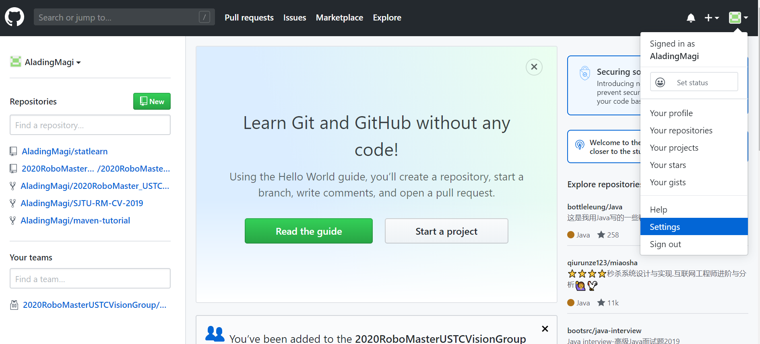

进入SSH and GPG keys，点击右上角的new ssh key

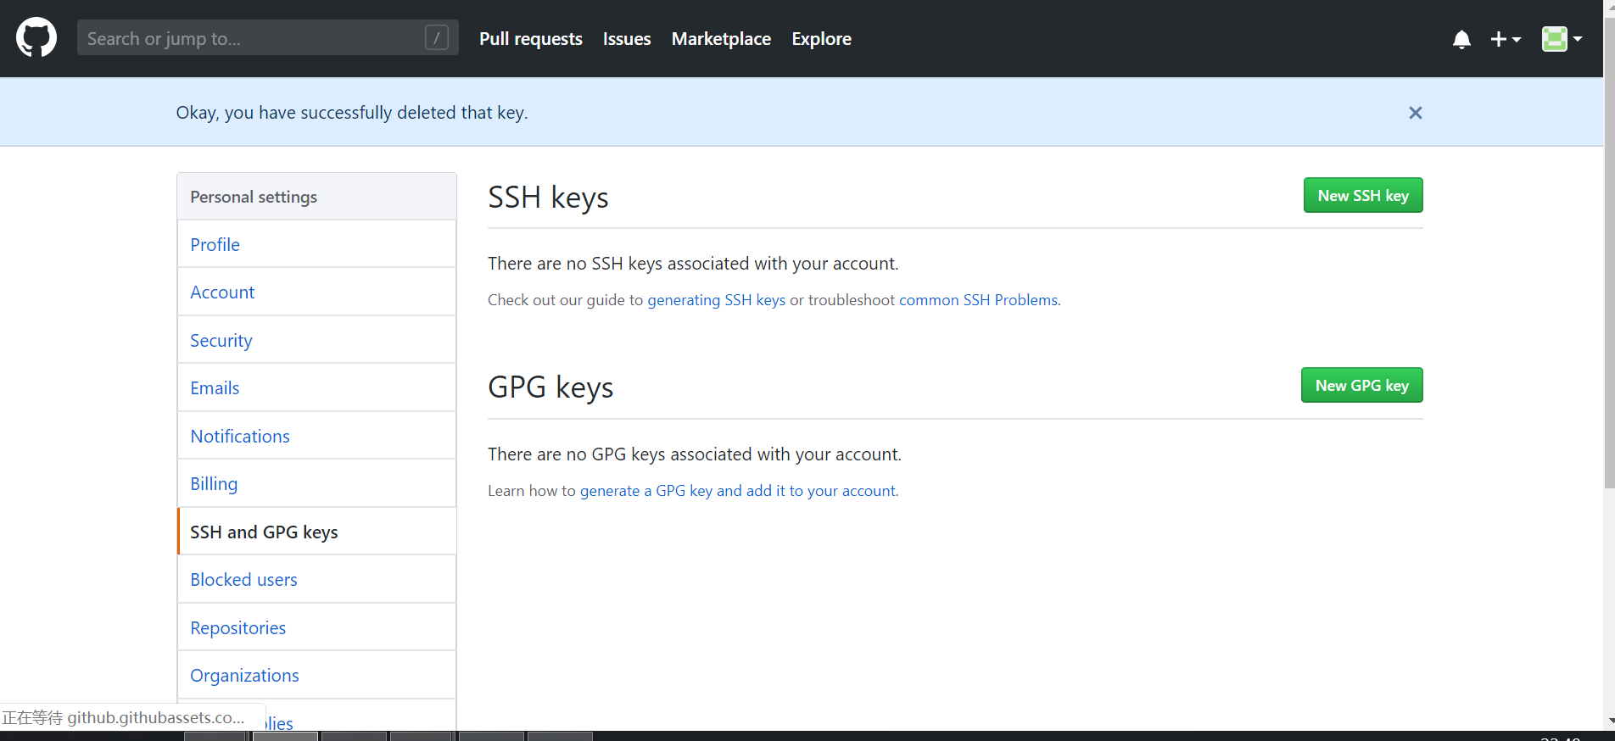

将复制好的秘钥粘贴过来，随便取一个title，点击add ssh key即可

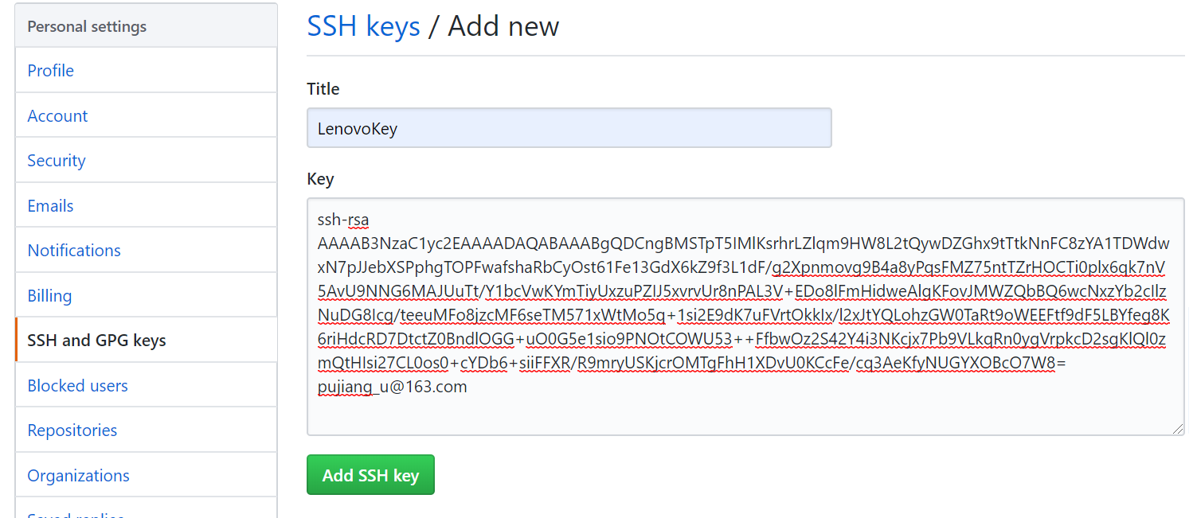

这样就算完成了git与github的配置，可以直接在github上拉取代码了。

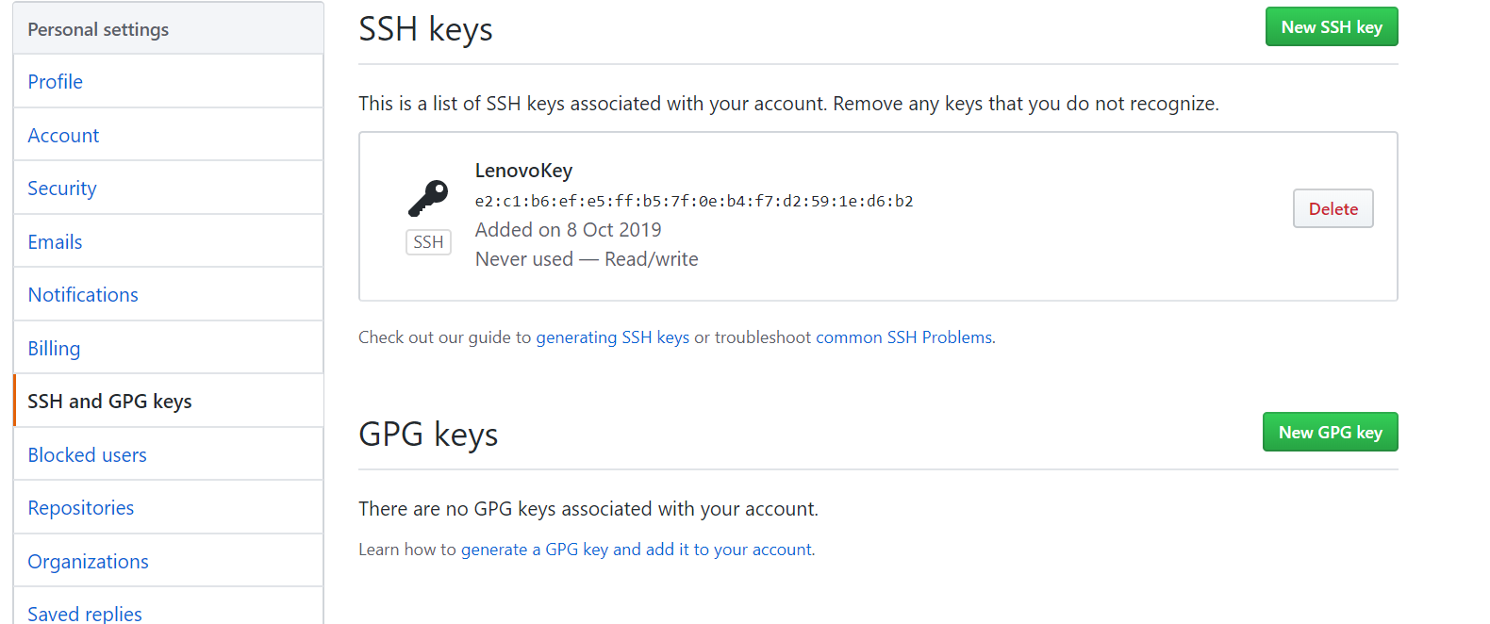

以上交视觉开源代码为例

找到上交的开源代码，点击右上角的fork，可以理解为把该项目拷贝到你自己的github账户下（直接点击clone or download也可以下载）

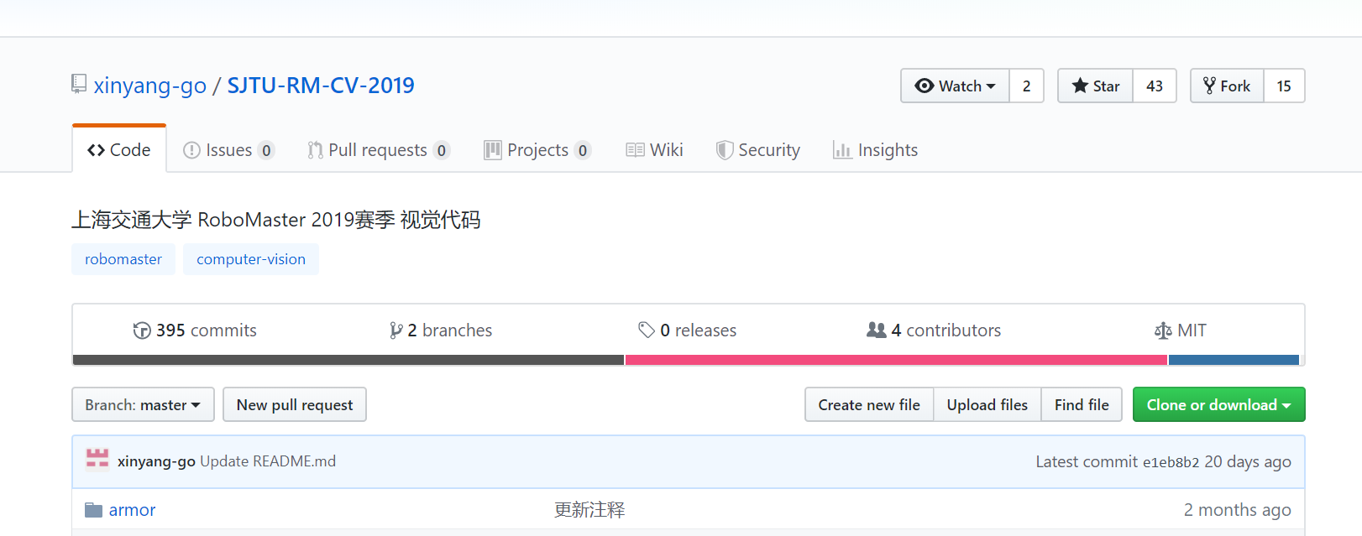

Fork之后，在你自己的repository中就可以看到该项目

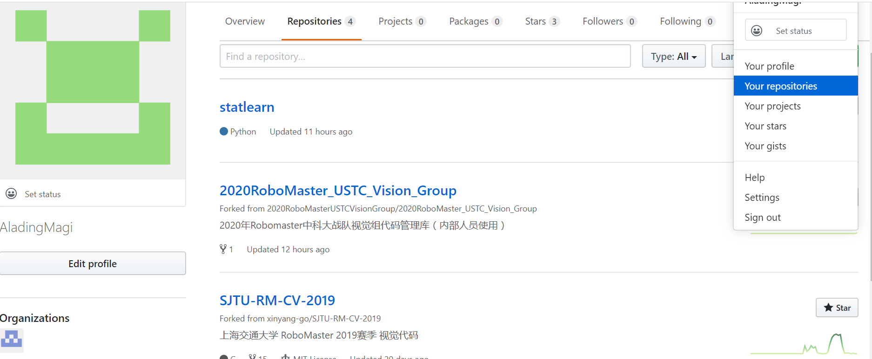

进入该项目，点击clone or download，复制ssh key

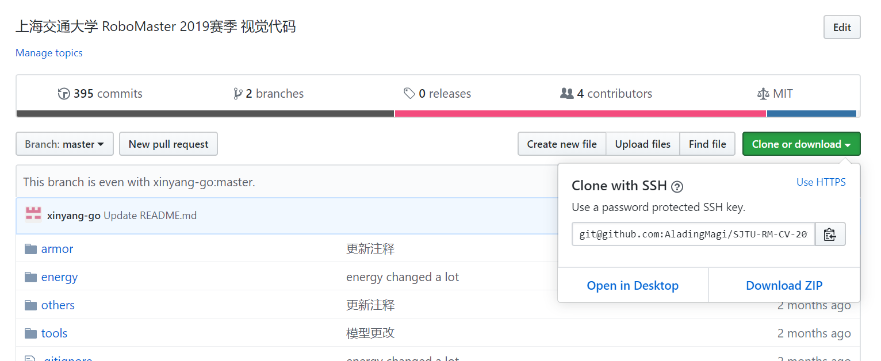

回到本地，在你想保存项目的文件夹下打开git bash，输入

git clone + 复制的ssh key

如下图

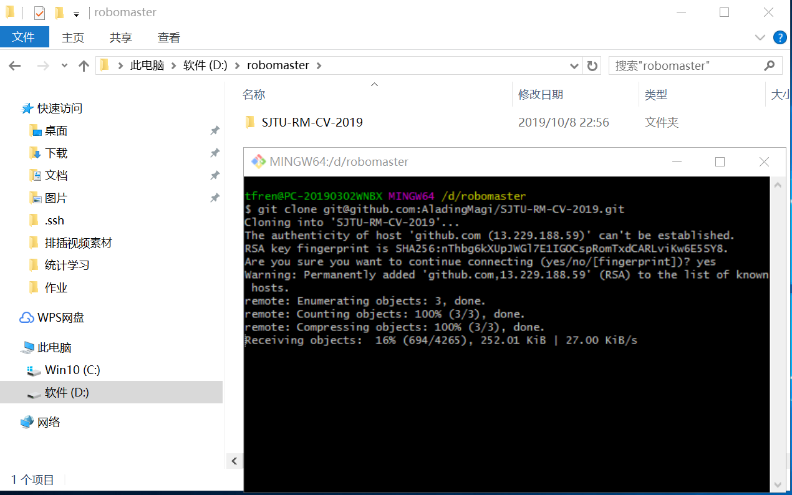

这样就可以将项目文件保存下载到本地。

git还有许多其他的功能，包括本地代码上传，合并，历史回滚等，具体可参考该教程<https://www.liaoxuefeng.com/wiki/896043488029600>